

1. ΕΛΛΗΝΙΚΗ ΔΗΜΟΚΡΑΤΙΑ
2. ΥΠΟΥΡΓΕΙΟ ΥΓΕΙΑΣ
3. 7η ΥΓΕΙΟΝΟΜΙΚΗ ΠΕΡΙΦΕΡΕΙΑ ΚΡΗΤΗΣ

# ΓΝ ΛΑΣΙΘΙΟΥ-ΓΝΚΥ ΝΕΑΠΟΛΕΩΣ «ΔΙΑΛΥΝΑΚΕΙΟ»

# *(ΟΡΓΑΝΙΚΗ ΜΟΝΑΔΑ ΕΔΡΑΣ-ΑΓΙΟΣ ΝΙΚΟΛΑΟΣ)*

**ΓΡΑΦΕΙΟ ΔΙΟΙΚΗΤΗ**

**Άγιος Νικόλαος, 4-4-2018**

# Δελτίο Τύπου

# Θέμα: Βελτίωση των συνθηκών νοσηλείας στην Παθολογική Κλινική του Γενικού

# Νοσοκομείου Αγίου Νικολάου

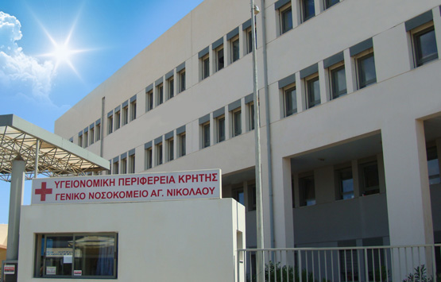

Η Διοίκηση του ΓΝ Λασιθίου-ΚΥ Νεαπόλεως «Διαλυνάκειο», με ιδιαίτερη χαρά, ανακοινώνει στους πολίτες την προσθήκη επιπλέον χώρων στον οργανικό χώρο της Παθολογικής Κλινικής του Γενικού Νοσοκομείου Αγίου Νικολάου, της κλινικής με τη μεγαλύτερη πληρότητα και ταυτόχρονα τη μεγαλύτερη -μέχρι σήμερα- στενότητα χώρων στο νοσοκομείο. Η προσθήκη αυτή αναμένεται να συμβάλει τα μέγιστα στην επίτευξη ορισμένων από τους κυριότερους στρατηγικούς στόχους της παρούσας Διοίκησης που είναι η βελτίωση των συνθηκών νοσηλείας των ασθενών, η ελάττωση της έντασης του φαινομένου της νοσηλείας ασθενών στο διάδρομο της κλινικής, η βελτίωση των συνθηκών εργασίας του προσωπικού και η αποτελεσματική αξιοποίηση αδιάθετων και κλειστών χώρων του νοσοκομείου προς όφελος των εξυπηρετούμενων πολιτών.

Μετά την ανακαίνιση και το άνοιγμα της επί χρόνια κλειστής βόρειας πτέρυγας τους 4ου ορόφου του παλαιού κτιρίου και τη μετεγκατάσταση σε αυτήν της Καρδιολογικής Κλινικής, την ολοκλήρωση των εργασιών κτιριακών βελτιώσεων στους χώρους που κενώθηκαν στη αντίστοιχη πτέρυγα του 3ου ορόφου, τη μετεγκατάσταση των γραφείων και εφημερίων ιατρών στους χώρους αυτούς και την ολοκλήρωση των εργασιών κτιριακών βελτιώσεων στους χώρους που κενώθηκαν στη νότια πτέρυγα του 3ου ορόφου, η Παθολογική Κλινική αναπτύσσεται πλέον σε ολόκληρη τη νότια και τη μισή περίπου από τη βόρεια πτέρυγα του 3ου ορόφου του παλαιού κτιρίου και διαθέτει επιπλέον:

* Δύο (2) νέους μονόκλινους θαλάμους νοσηλείας ασθενών (θάλαμοι απομόνωσης), οι οποίο είναι απολύτως απαραίτητοι για την ασφαλέστερη νοσηλεία των ασθενών
* Ένα (1) νέο τρίκλινο θάλαμο νοσηλείας εντός της κλινικής
* Δύο (2) νέα γραφεία και ένα (1) νέο εφημερίο ιατρών
* Δύο (2) νέους αποθηκευτικούς χώρους

Στη βόρεια πτέρυγα διατίθεται επιπλέον ένας (1) νέος τρίκλινος θάλαμος νοσηλείας για χρήση σε ειδικές και έκτακτες περιπτώσεις (σοβαρή υπερπληρότητα κλινικών, κοινωνικοί λόγοι κλπ με αντίστοιχη ενίσχυση σε ανθρώπινο δυναμικό).

Η Διοίκηση ευχαριστεί όλους όσους συνέβαλαν στην επίτευξη αυτού του σημαντικού για το νοσοκομείο και για ολόκληρο το νομό στόχου η οποία αποτέλεσε προϊόν συλλογικής προσπάθειας, αποτελεσματικής συνεργασίας και ειλικρινούς ενδιαφέροντος καθώς και το προσωπικό της κλινικής για τις καλόγουστες καλλιτεχνικές παρεμβάσεις τους.

Επισυνάπτεται σχετικό φωτογραφικό υλικό.

**Η Διοικήτρια**

**Μαρία Σπινθούρη**

